西山卫健信息
第72期

区卫生健康局办公室 2020年5月9日

西山区卫生和计划生育局综合监督执法局结合旅游市场秩序整治工作开展“五一”
节前公共场所卫生专项检查

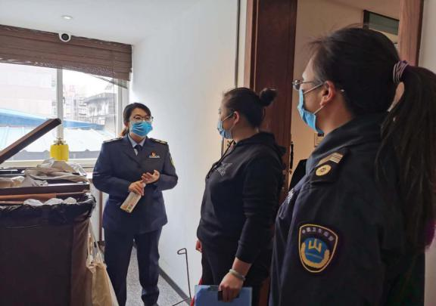
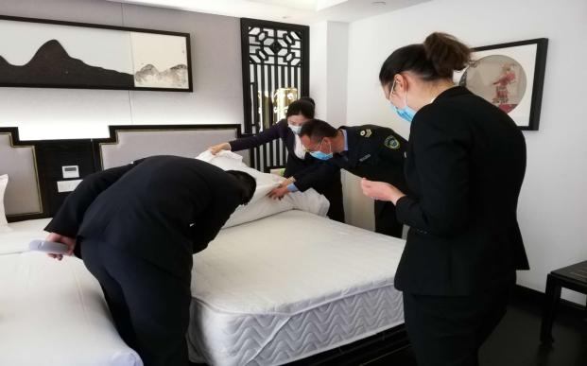
为加强“五一”假期西山区各公共场所经营单位复工复产期间疫情防控指导及卫生管理工作，督促各经营单位严格落实好疫情防控措施，切实做好“五一”假期旅游卫生安全保障，确保“五一”期间旅游景区(点)内外公共场所安全。2020年4月28日至4月30日，西山区卫生和计划生育局综合监督执法局共出动52车次、215人次对辖区内91家美发场所、185家住宿场所、1个汽车客运站、7个地铁站，11家商场超市进行了卫生专项监督检查。
此次专项检查对主要围绕：各类公共场所新冠肺炎防控措施落实情况；公共场所卫生许可证、从业人员的健康证和卫生知识培训合格证的持有、管理情况；公共场所基础卫生设施运转、公共用品用具消毒以及室内通风换气、空调系统的清洗消毒等各项卫生管理制度落实情况开展。
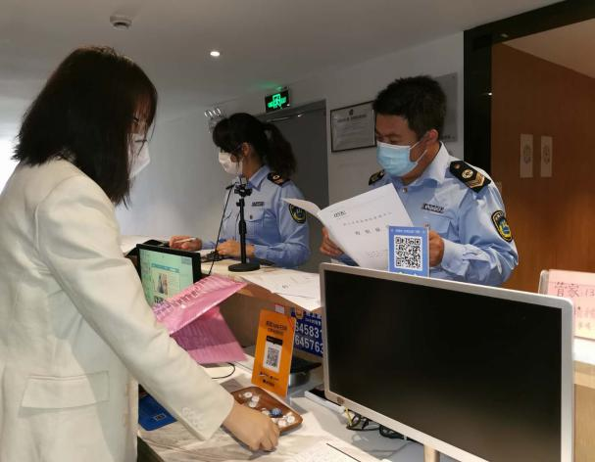
检查发现多数公共场所都配备了疫情防控物资（体温枪、酒精、一次性手套以及消杀用品），但少数公共场所存在防控思想和措施上有所松懈，卫生管理水平待提升的问题：部分住宿、美发场所存在疫情防控监测点的发热病例登记表未做体温登记，公共卫生用品用具消毒设施不完善，消毒登记制度不规范、不落实、为对提供给顾客使用的一次性用品用具进行索证管理、卫生管理台账不全，从业人员未开展两次HIV检测。针对上述存在问题的经营单位，西山区卫生和计划生育局综合监督执法局卫生监督执法人员已出具《卫生监督意见书》，责令其限期进行整改。
下一步，西山区卫生和计划生育局综合监督执法局继续加强对各类公共场所经营单位复工复产期间疫情防控措施及卫生管理工作的指导，督促各经营单位落实卫生规范和相关要求，提高公共场所行业经营者的法律意识、服务意识，促使其加强卫生管理，增强行业自律观念和社会责任感。共同营造良好的旅游市场秩序。

编(校)稿：杨茜茜 审 稿：矣佳嫔

